EDA9015B 模拟量测量模块
使用说明书
一、EDA9015B 模拟量测量模块主要性能简介
EDA9015B是在EDA9015模块的基础上的功能改进产品，将原EDA9015的12通道单端输入改为8通道双端差分输入；通讯协议选择由板上跳线选择：MODBUS-RTU、ASCII、HEX-LC02协议；通讯协议及数据处理完全同原EDA9015模块（其8～11路数据为0），方便用户的使用；8通道双端差分输入的各个负端的信号电压差不应超过5V；
EDA9015B模拟量测量模块可测量：8路电压或电流输入信号。
EDA9015B模块可广泛应用于各种工业控制与测量系统中。它能测量交流或直流0～10V电压或0～100mA电流信号的真有效值。其输出为485总线方式。3协议：MODBUS-RTU协议、ASCII码协议与十六进制LC-02协议，其ASCII码指令集兼容于NuDAM、ADAM等模块，可与其他厂家的控制模块挂在同一485总线上，便于计算机编程。其功能与技术指标如下：
- 输入信号
输入: 8路0～10V电压。输入信号为直流或交流（频率 25～75Hz）。
量程可选为：100mV，200mV，500mV，1V，2V，5V，10V。
或8路0 ～ 100mA电流。输入信号为直流或交流（频率 25～75Hz）。
量程可选为：1mA，10mA，20mA，100mA。
差分输入电压：8通道双端差分输入的各个负端的信号电压差不应超过5V，否则可能导致模块损坏；
信号处理：16位A/D采样；采样速率: 3000次采样/S。输出真有效值。
测量周期：每通道0.1秒，12通道循环测量。
过载能力：1.2倍量程可正确测量；过载 2倍量程输入1s不损坏。
隔离: 信号输入与通讯接口输出之间隔离，隔离电压1000V DC。DATA+、DATA-、VCC、GND为输出端，与GND端共地。
- 通讯输出
接口：RS-485接口，二线制，±15KV ESD保护。
协议：双协议：ASCII码协议与十六进制LC-02协议。由SLT悬空或接地选择。
速率：1200、2400、4800、9600、19200 Bps ， 可软件设定。
模块地址：00—FF 可软件设定。
- 测量精度: 0.2级 或更高。
- 模块电源: +8～30V DC *功 耗：典型电流消耗为45 mA。
- 工作环境:工作温度：-20℃～70℃; 存储温度：-40℃～85℃; 相对湿度：-5%～95%不结露。
- 安装方式: DIN导轨卡装 体积：122mm *70mm * 43mm。

二、EDA9015B 模拟量测量模块外形结构图、引脚定义与功能框图
1、EDA9015B 模拟量测量模块外形结构图如下：
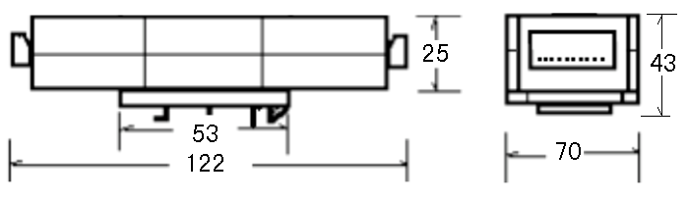

2、EDA9015B 模拟量测量模块引脚定义如下：

EDA9015B 12路输入模拟量测量模块
引脚号 | 名 称 | 描 述
1 | A5+ | 第5路模拟量正端输入
2 | A5- | 第5路模拟量负端输入
3 | A6+ | 第6路模拟量正端输入
4 | A6- | 第6路模拟量负端输入
5 | A7+ | 第7路模拟量正端输入
6 | A7- | 第7路模拟量负端输入
7 | DATA+ | RS-485接口信号正极
8 | DATA- | RS-485接口信号负极
9 | VCC | 电源正，+8V～30V
10 | GND | 电源负，地
11 | A0+ | 第0路模拟量正端输入
12 | A0- | 第0路模拟量负端输入
13 | A1+ | 第1路模拟量正端输入
14 | A1- | 第1路模拟量负端输入
15 | A2+ | 第2路模拟量正端输入
16 | A2- | 第2路模拟量负端输入
17 | A3+ | 第3路模拟量正端输入
18 | A3- | 第3路模拟量负端输入
19 | A4+ | 第4路模拟量正端输入
20 | A4- | 第4路模拟量负端输入
注：LED指示灯：模块正常运行状态下闪烁，通讯发数时灭。

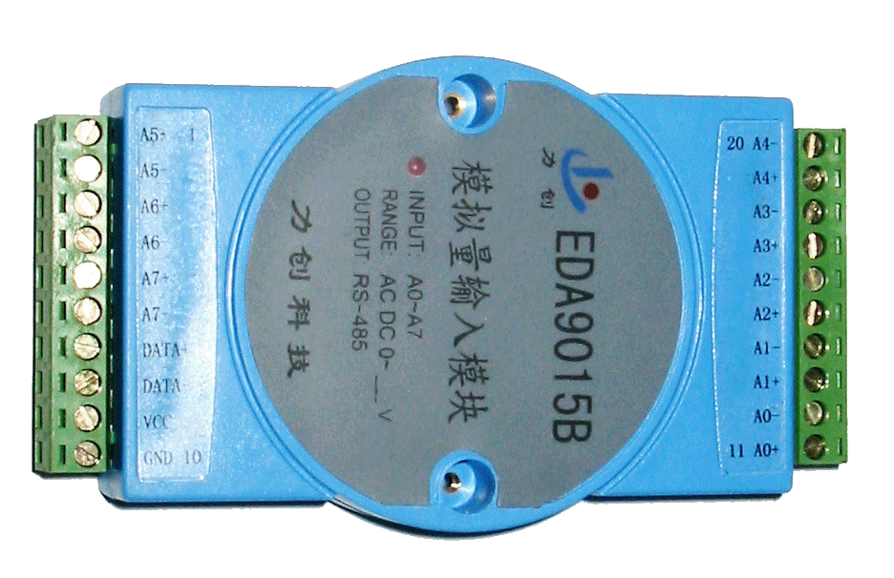

3、EDA9015B 模拟量测量模块功能框图如下：
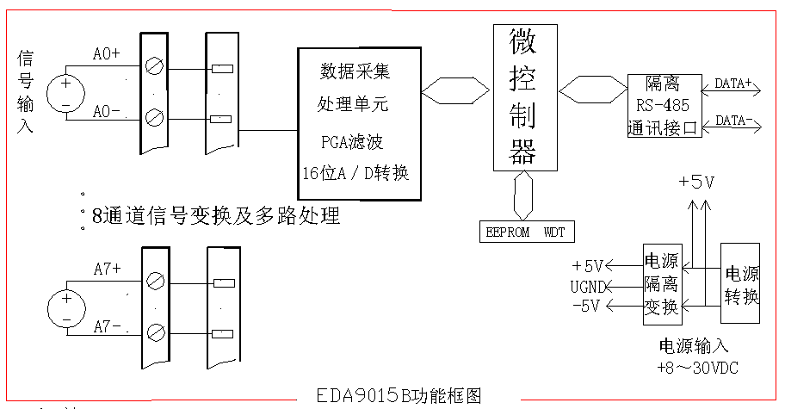

三、EDA9015B 模拟量测量模块应用

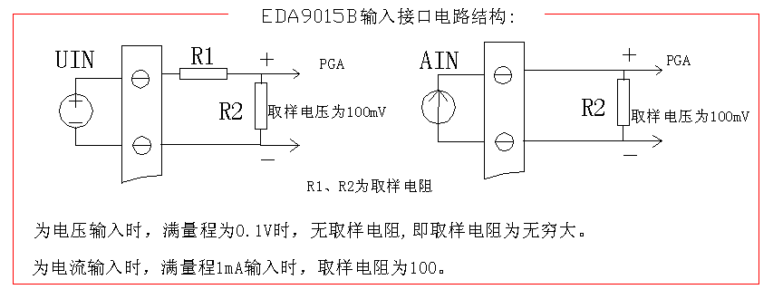
模块出厂时，模块地址为01号，波特率为9600bps。量程由厂家生产时设定，使用时不可更改。
EDA9015B模块可广泛应用于各种工业控制与测量系统中。它能测量交流或直流0～10V电压或0～100mA电流信号的真有效值。其输出为485总线方式。三协议：MODBUS-RTU、ASCII码协议与十六进制LC-02协议，其ASCII码指令集兼容于NuDAM、ADAM等模块，可与其他厂家的控制模块挂在同一485总线上，便于计算机编程，使你轻松地构建自己的测控系统。
将主计算机串口接转换器EDA485(RS-232/RS-485)，转换器输出DATA+端和所有模块的DATA+端连接，DATA-端和所有模块的DATA-端连接，并在两终端接入匹配电阻(距离较近时，也可不用)，接入电源。通过EDA系列模块应用软件，便可开始测量。EDA9015B模块能连接到所有计算机和终端并与之通讯。
EDA9015B模块出厂时，都已经过校准，且模块地址为01号，波特率为9600bps。模块地址从0-255（00-FFH）随意设定；波特率有1200bps、2400bps、4800bps、9600bps、19200bps五种可使用。模块地址与波特率修改后，其值存于EEPROM中。

EDA9015B通讯方式由线路板上短路端子排决定，用户可以根据自己的需要自己选择，如图所示.
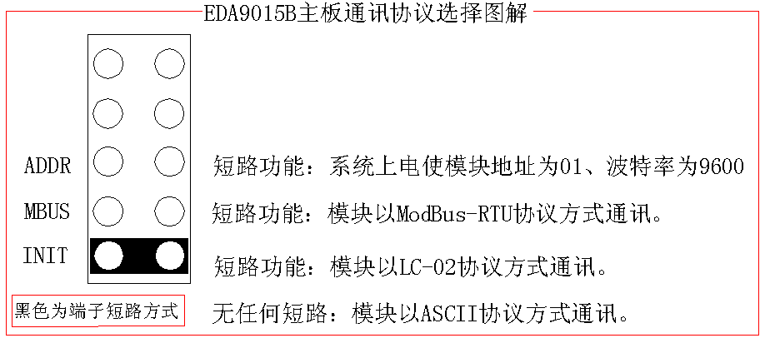

不超过2倍满量程的瞬时输入信号不会导致模块的损坏。
RS-485网络：最多可将64个EDA系列模块挂于同一485总线上，但通过采用RS-485中继器，可将多达256个模块连接到同一网络上，最大通讯距离达1200m。主计算机通过EDA485(RS-232/RS-485)转换器用一个COM通讯端口连接到485网络。
配置：将EDA系列模块安装入网络前，须对其配置，将模块的波特率与网络的波特率设为一致，地址无冲突(与网络已有模块的地址不重叠)。配置一个模块应有：EDA485转换器，带RS-232通讯口的计算机和EDA系列模块软件。通过EDA系列模块应用软件可最容易地进行配置，你也可根据指令集进行配置。
数据采集：将模块正确连接，主机发读数据命令，模块便将采集的数据回送主机。数据采集指令集中有一带校验和的响应，可保证通讯数据的正确性。
数据输出：格式为一位符号位+，5位数据位和一个小数点，输出为满量程的百分数。在ASCII码格式下，输出测量值乘模块量程即为实际测量值。在十六进制LC-02协议时，输出测量值除以10000后乘模块量程即为实际测量值。

四、EDA9015B 模拟量测量模块ASCII码操作指令集：（同EDA9015模块）
读模块名：$(Addr)M<CR>
读配置： $(Addr)2<CR>
写配置： %（OldAddr）（NewAddr）（0 0）（BaudRate）（0 0）<CR>
读数据： #（Addr）<CR> ; #（Addr）I<CR> ; #（Addr）U<CR>;#（Addr）N<CR>;
#（Addr）i <CR>; #（Addr）u <CR>
读量程： $(Addr)3<CR>
（Addr）：地址 00～FF（两位ASCII码表示的十六进制数） 2字节
$ % # > :为定界符 1字节
<CR>: 回车
数据格式为：1位起始位0，8位数据位，1位停止位1

1．读模块名：
命令： $（Addr）M<CR>
响应： ！（Addr）（9015）<CR>
9015：为模块名

2．读配置：
命令：$（Addr）2〈CR〉
响应： ！（Addr）（0 0）（BaudRate）（0 0）〈CR〉
BaudRate: 通讯波特率 03～07 对应 1200Bps ～ 19200Bps，见下表：
波特率代码 | 波特率
03 | 1200bps
04 | 2400bps
05 | 4800bps
06 | 9600bps
07 | 19200bps

3．写配置： 配置模块地址、波特率
命令：%（OldAddr）（NewAddr）（0 0）（BaudRate）（0 0）〈CR〉
响应： ！（Addr）〈CR〉
（OldAddr） 原地址00～FFH 2字节
（NewAddr） 新地址00～FFH (若不改变地址则使新地址等于原地址 ) 2字节
（BaudRate） 通讯波特率 03～07 对应 1200Bps ～ 19200Bps 2字节
例：命令：%0809000700〈CR〉
响应： ！09〈CR〉
此命令为将08号模块配置为09号，波特率配置为19200bps。响应表示模块配置成功。

4．读测量数据：数据输出格式为一位符号位+，5位数据位和一个小数点，输出为满量程的百分数。
实际测量值＝输出测量值乘模块量程。
1）读 0 ～ 7通道数据：
命令：#（Addr）<CR> 或 #（Addr）I<CR>
响应：>+0.0000 +0.0000 +0.0000+0.0000+0.0000+0.0000+0.0000+0.0000 <CR>
此命令为读0 ～ 7通道数据（8通道：UIN0----UIN7，为+0.0000～+1.0000）。

2) 读 8 ～ 11通道数据：
命令： #（Addr）U<CR>
响应：>+0.0000 +0.0000 +0.0000+0.0000 <CR>
此命令为读8 ～ 11通道数据（4通道：UIN8----UIN11，为+0.0000～+1.0000）。

3) 读 单一通道(0 ～ 11)数据：
命令： #（Addr）N<CR> ( N= 0，1，2，3，4，5，6，7，8，9，A，B )
响应：> +0.0000 <CR>
此命令为读单一通道数据（12个输入中的一个）。

4）读 0 ～ 7通道数据(响应带校验和CHK)：
命令： #（Addr）i <CR>
响应：>(DATA) (CHK) <CR>
(DATA): 为0 ～ 7通道所有数据，格式：+0.0000 +0.0000 +0.0000+0.0000+0.0000+0.0000+0.0000+0.0000
(CHK): 为所有数据的ASCII码值与模100H的和，校验和用二位十六进制ASCII码格式表示。

5) 读 8 ～ 11通道数据(响应带校验和CHK)：
命令： #（Addr）u <CR>
响应：>(DATA) (CHK) <CR>
(DATA): 为8 ～ 11通道所有数据，格式：+0.0000 +0.0000 +0.0000+0.0000
(CHK): 为所有数据的ASCII码值与模100H的和，校验和用二位十六进制ASCII码格式表示。

5、读量程：
命令：$（Addr）3〈CR〉
响应： ！（Addr）（类型）（量程）〈CR〉
（类型）：2位ASCII码，00表示模块输入为电压，01表示输入为电流。
（量程）：4位ASCII码表示的2字节十六进制数。当输入为电压时，此量程值／100 为电压量程，单位V。当输入为电流时，此量程值／100 为电流量程，单位mA。

五、EDA9015B 模拟量测量模块LC-02接口协议 (HEX格式)：（同EDA9015模块）
通讯协议的一般格式：

命令：4CH、 57H、 ADDR、 CMD、DATA、 CHK、 0DH
响应：6CH、 63H、 ADDR、DATA、 CHK、 0DH
4CH、57H、6CH、63H: 起始码1、2 （2字节）
ADDR：地址00H--FFH 1字节
CMD： 命令1 1字节
DATA: 数据 0或 n 字节
CHK: 校验和，从地址开始数据累加和 1字节
0DH: 结束码 1字节
1、读配置：地址、波特率、型号、类型码
命令：4CH、57H、（Addr）、01H、（CHK）、0DH
响应：6CH、63H、地址、波特率、型号、类型码、（CHK）、0DH
（ADDR）： 1字节 地址 00H--FFH
波特率： 1字节， 03、04、05、06、07H 表示 1.2K、2.4K、4.8K、9.6K、19.2K Bps
型号： 2字节 型号代码：9015
类型码： 1字节 00H

2、写配置：地址、波特率
命令：4CH、57H、（Old Addr）、02H、（New Addr）、波特率、00H、（CHK）、0DH
响应：6CH、63H、（Addr）、（CHK）、0DH
参数含义同上。

3、读数据： 读12通道数据（12通道：UIN0----UIN11）
命令: 4CH、57H、（Addr）、03H、（CHK）、0DH
响应：6CH、63H、（Addr）、（Data N）、（CHK）、0DH
Data N：为以下十六进制数据：UIN0、UIN1、UIN2、UIN3、UIN4、UIN5、UIN6、UIN7、UIN8、UIN9、UIN10、UIN11 ，共12个参数，每一数据为双字节，共24字节，高字节在前低字节在后。
测量值的计算：输出值DataN／10000*实际量程 即为实际测量值 。
例1：EDA9015B模块为电压输入，量程为250V， UIN0通道输出值为1F40H ，则：
UIN0 实际电压值为 1F40H／10000*(25000/100) = 200.00 V

4、读量程：
命令: 4CH、57H、（Addr）、04H、（CHK）、0DH
响应：6CH、63H、（Addr）、（类型）、（量程）、（CHK）、0DH
（类型）：1字节，00表示模块输入为电压，01表示输入为电流。
（量程）：2字节十六进制数。当输入为电压时，此量程值／100 为电压量程，单位V。当输入为电流时，此量程值／100 为电流量程，单位mA。
六、EDA9015B 模拟量测量模块MODBUS-RTU接口协议：（同EDA9015模块）
- 代码系统：
8位二进制，十六进制数0...9，A...F。每个8位的信息域中包含2个十六进制字符。

- MODBUS－RTU协议中每个字节的位:
1个起始位
8个数据位，最小的有效位先发送
无奇偶校验位
1个停止位
错误检测域：
CRC(循环冗长检测)

3、MODBUS－RTU协议中的通讯波特率：1200，2400，4800，9600，19200BPS。
通讯波特率及地址改变可由公司提供的“EDA90系列模块测试软件”来进行设置，或根据通讯协议来进行设置。

4、MODBUS协议中的功能域代码：
功能码 | 含义 | 功能
03 | 读保持寄存器 | 读测量数据
06 | 预置单寄存器 | 设置通讯地址、波特率等

- MODBUS-RTU的帧结构：
在RTU模式中，新的信息总是以至少3.5个字符的静默时间开始。紧接着传送第一个域:设备地址。
整帧的信息必须以一个连续的数据流进行传输。如果信息结束前存在超过1.5个字符以上的间隔时间，则出错。
一帧信息的标准结构如下：
开始 地址域 功能域 数据域 CRC校验 结束
T1-T2-T3-T4 8位 8位 n*8位 16位 T1-T2-T3-T4
地址域： 从机的有效地址范围为0～247 ，0为广播地址
功能域： 有效编码为1～255
数据域： 数据域由多组这样的数据构成：两个十六进制数为一组，范围在00－FF之间。这些数据产生于一个RTU字符。
主机发给从机的数据域中包括了从机完成功能域的动作时必须的附加信息。可能包括这样一些项目，
如：数字寄存器和保持寄存器地址，将要处理的项目数量，和实际的数据字节数。
例如：主机要求从机读一组保持寄存器，数据域就指定了起始寄存器，需要读多少个寄存器；
如果主机要向从机中的一组寄存器写入数值，数据域就规定了起始寄存器，要向多少个寄存器写入数据，数据字节数，以及写入寄存器什么样的数据。
CRC校验： CRC生成后，低字节在前，高字节在后。
注： CRC校验的处理过程及MODBUS协议的详细说明请参看本公司EDA9033F的产品使用说明书；

6、功能码03：读保持寄存器，读测量数据
数据起始地址： 0000～000E
数据长度： 0001～000F ，超出范围无效； 数据起始地址＋数据长度 不大于15，超过范围命令无效。
说明： 读取的是16位数据，高位在前，低位在后。
数据定义： 见功能码与数据对照表1。
例1、读测量数据：
命令： 01 03 00 03 00 02 CRC 8字节
ADDR 功能 开始地址 寄存器个数 CRC校验
响应： 01 03 04 27 10 03 E8 CRC 9字节
ADDR 功能 字节计数 UIN0 UIN1 CRC校验

7、功能码06：预置单寄存器，设置通讯地址、波特率；
数据起始地址： 00 00
数据长度： 00 01 ， 不等于01命令无效。
说明： 设置模块通讯地址、波特率。
数据定义：见功能码与数据对照表2。

例2、预置模块通讯地址、波特率（将1号模块地址设置为2号，波特率为9600BPS）
命令： 01 06 00 00 00 01 02 02 06 CRC
ADDR 功能 开始地址 寄存器个数 字节计数 预置数据 CRC校验
响应： 02 06 00 00 00 01 CRC
ADDR 功能 开始地址 寄存器个数 CRC校验

七、EDA9015B－MODBUS协议的功能码与所对应的数据表：（同EDA9015模块）
表1：功能码03H与数据对照表：
地址 | 数据内容 | 数据说明
0000 | ADDR，BPS | 高8位数据为模块地址00H～FFH；  低8位为模块通讯波特率03H～07H，表示1200～19200BPS
0001 | 类型码 | 高8位保留；  低8位为类型代码：00表示模块类型为电压测量输入  01表示模块类型为电流测量输入
0002 | 量程 | 当输入为电压时，此量程值／100 为电压量程，单位V。  当输入为电流时，此量程值／100 为电流量程，单位mA。
0003 | A0 | 第0通道测量值
0004 | A1 | 第1通道测量值
0005 | A2 | 第2通道测量值
0006 | A3 | 第3通道测量值
0007 | A4 | 第4通道测量值
0008 | A5 | 第5通道测量值
0009 | A6 | 第6通道测量值
000A | A7 | 第7通道测量值
000B | A8 | 第8通道测量值（无接线端子，输出为零）
000C | A9 | 第9通道测量值（无接线端子，输出为零）
000D | A10 | 第10通道测量值（无接线端子，输出为零）
000E | A11 | 第11通道测量值（无接线端子，输出为零）
注：以上12个通道的测量值的每一数据为双字节，高字节在前低字节在后。
测量值的计算：输出值DataN／10000*实际量程 即为实际测量值 。
表2：功能码06H与数据对照表。
地址 | 数据内容 | 数据说明
0000 | ADDR，BPS | 高8位为模块通讯地址，地址范围为01～FFH；  低8位为通讯波特率，数值为03～07H，表示1200～19200BPS

